Quelles sont les différentes formes de signaux
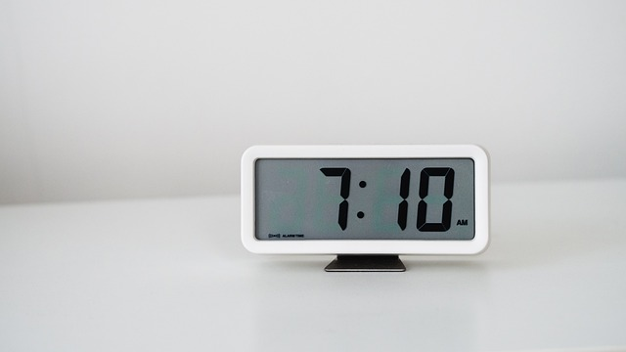
Un radio réveil permet de se réveiller en musique. Il utilisent des signaux radio, lumineux et sonores pour fonctionner.
Un signal permet de transmettre une information
Relis les bonnes propositions :
signal sonore ● ● transmettre la musique depuis l’émetteur
signal radio ● ● lire l’heure
signal lumineux ● ● écouter la musique

Qu’est-ce qu’un signal sonore ?
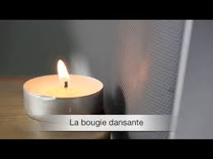
Lorsqu’on place une bougie devant un haut parleur en fonctionnement la flamme « danse »
Vidéo à voir sur (clic gauche ou touche Ctrl + clic gauche) :
https://www.moodle.isn-duchaine.fr/mod/book/view.php?id=105&chapterid=21
- Regarde la vidéo « Qu’est-ce qu’un son ? » à la même adresse que ci-dessus, ce n’est pas grave si tu ne comprends pas toute la vidéo mais tu apprendras ce qu’est un son.
Explique alors pourquoi la flamme « danse ».
Allô, tu m’entends ! - Fabriquer un téléphone avec des pots de yaourt et de la ficelle :
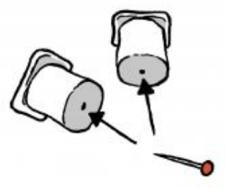
Nettoie deux pots de yaourt en plastique. Demande à un adulte de faire un trou avec une épingle au fond de chaque pot.
Passe un bout de la ficelle dans chaque trou. A chaque bout, fais un nœud pour empêcher la ficelle de sortir du pot.
Avec un ami, prenez chacun un pot et éloignez vous. La ficelle doit être bien tendue. Parle dans ton pot pendant que ton ami colle son oreille au sien.
Le matériel :
- 2 pots de yaourt
- 3 à 5 mètres de ficelle de cuisine
- une grosse épingle
- des ciseaux

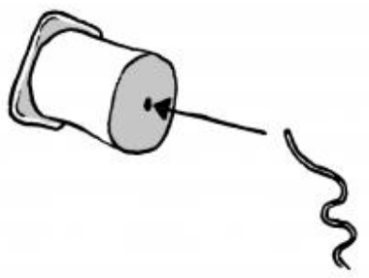

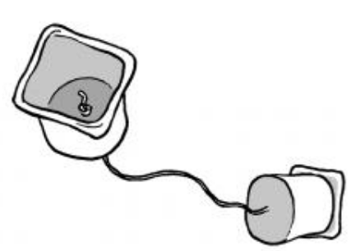
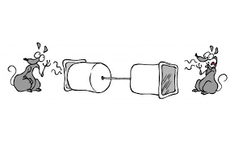

- Si tu le peux, fabrique le téléphone avec les pots de yaourts et essaie-le.
- Explique son fonctionnement en utilisant dans n’importe quel ordre (et plusieurs fois si besoin) les mots : signal sonore, air, vibre, ficelle, pot.
- Si l’on enroule à un endroit la ficelle autour d’un bâton ou d’un poteau, le téléphone fonctionne-t-il encore ? Pourquoi ?

